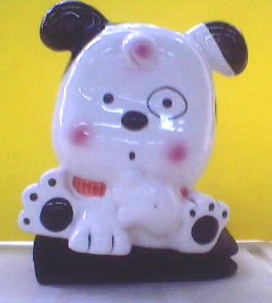
學習吧！感動狗狗的幸福學習-人間有愛系列05

【女童搭公車誤投千元 司機超暖心】
班級：( ) 姓名：( ) 座號：( )
--------------------------------------------------------------------------------
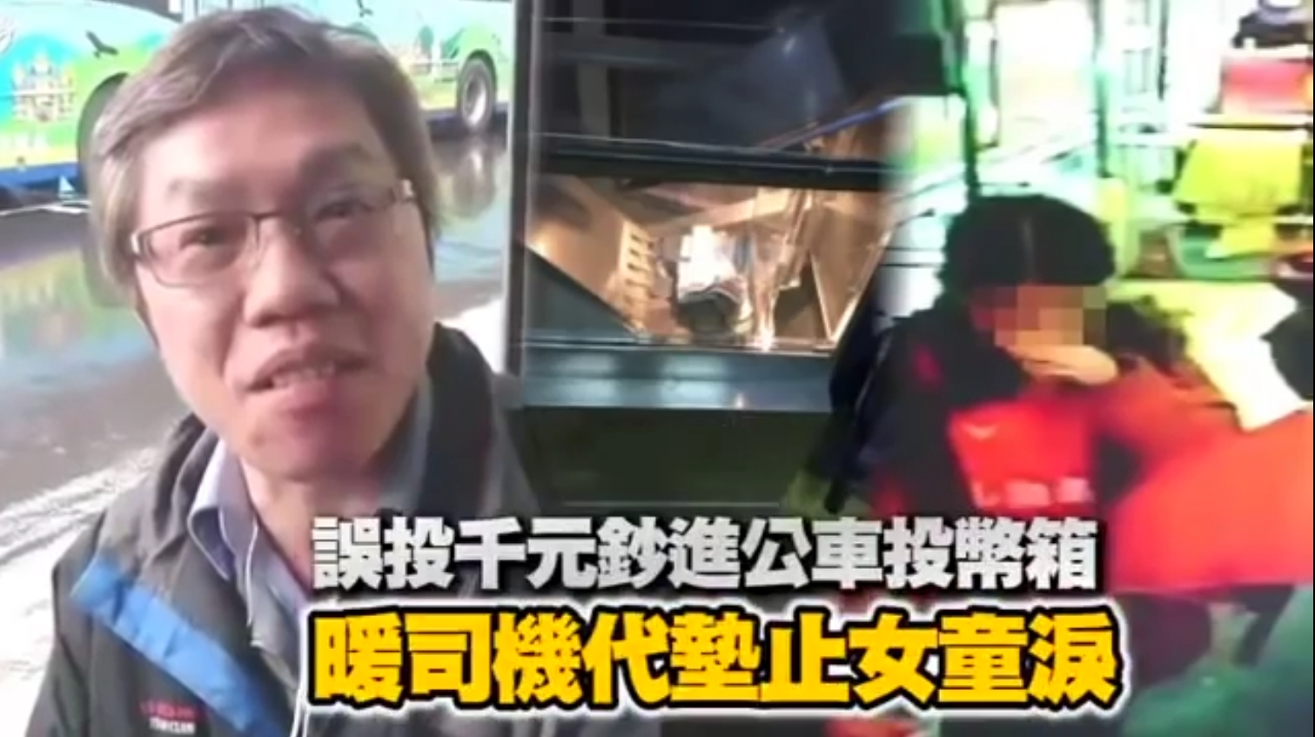
「叔叔，你是好人！」基隆市一名國小女童，日前不小心將1000元補習費丟入公車投幣箱，依規定須等隔天才能領回，女童擔心回家被罵，焦急哭了起來。
基隆市公車處表示，事情發生在本周三下午5時，許姓司機開著601號公車，女童在暖江國小前搭車，要到基隆市區的補習班上課，女童當時一手拿傘、一手拿著提袋，上車投了10元硬幣後，往車內移動。許姓司機眼角瞥見藍色紙張，仔細一看，竟是一張千元鈔票，大聲喚住女童：「妳怎麼把1000元丟進來？」
女童愣了幾秒，看到投幣箱的千元鈔才意會過來，急忙問能不能把錢拿出來，司機表示必須回總站處理，女童焦急哭了起來，司機連忙安撫：「沒關係，會還給妳的。」坐在後面的男乘客也上前關切，司機無奈說：「不是不還她，我沒辦法打開（投幣箱）！」
公車回到市區總站，公司告知要等隔天才能取出鈔票，女童好不容易止住的淚水又潰堤，倪世萬路過時見女童如此傷心，詢問狀況後，立刻掏出一張千元鈔票，女童道謝後，急忙跑步趕往補習班。
掏出千元鈔的霸氣司機倪世萬（50歲），是基隆公車處大武崙站班長，服務超過10年，基隆市府公車處得知其善舉，馬上簽報嘉獎鼓勵，1000元隔天取出後也馬上還給他。
資料來源：https://today.line.me/TW/pc/article/XrYwle?utm_source=lineshare
一、請你大聲朗讀一次文章給家長聽，家長簽名：( )
二、請你為這篇文章下一個標題：
( )
三、讀了這篇文章，讓你想到了哪一句好話？
( )
四、你覺得文章中的主角倪世萬是一位怎樣的人？為什麼？請從文章中找出理由。答：1.( )的人
2.理由：

五、你覺得「暖心 」是什麼意思？請舉一個生活中的例子。
答：

六、請在這一星期做一件讓父母感覺到「暖心」的事，說明為什麼要這樣做。
答：

七、看完這個故事，你學到了什麼？你以後會怎麼做？
答：我學到了：
我以後會：

八、親子心靈交流站─父母的話

